R – Coords
line_adj_json = [100.0, 100.0, 100.0, 100.0, 100.0, 100.0, 100.0, 100.0, 100.0, 100.0]
line_adj_txt = [19.083969465648856, 14.492753623188406, 51.798561151079134, 100.0, 60.629921259842526, 92.07920792079209, 100.0, 56.9620253164557, 46.616541353383454, 100.0]
line_jpg = [0.0, 0.0, 0.0, 0.0, 0.0, 0.0, 0.0, 0.0, 0.0, 0.0]
line_json = [23.66412213740458, 15.942028985507244, 7.194244604316546, 7.017543859649122, 12.598425196850393, 9.900990099009901, 56.71641791044776, 50.63291139240506, 1.5037593984962405, 42.5531914893617]
line_tokenized_txt = [96.18320610687023, 100.0, 100.0, 100.0, 92.1259842519685, 22.772277227722775, 100.0, 56.9620253164557, 100.0, 100.0]
Run 1: Alles goed behalve het laatste muurtje. Geen uitleg hiervoor in summary. 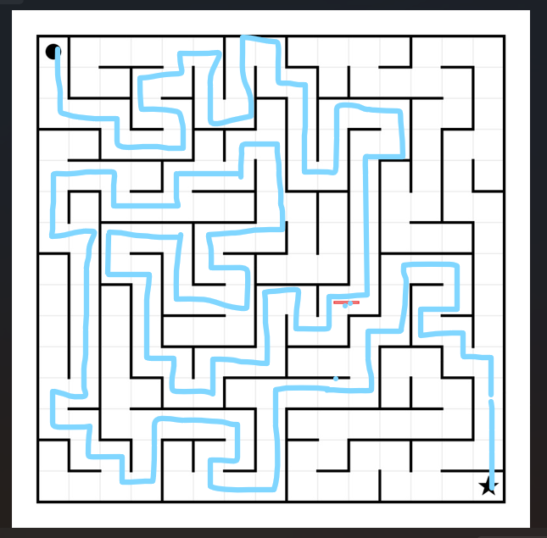
Run 5: Alles goed behalve 1 muurtje bij het eind. Ook na het muurtje alles goed. Hiervoor geen toelichting in summary. 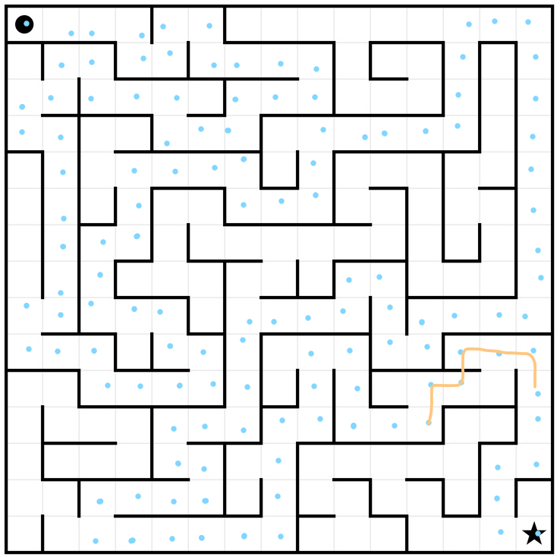
Run 6: Begint goed maar gaat opeens trappetje maken. Geen toelichting in summary, hij vond de maze gewoon moeilijk.
Run 8:
occupancy_adj_json = [100.0, 100.0, 68.95306859205776, 100.0, 100.0, 100.0, 100.0, 100.0, 100.0, 100.0] No internal thoughts. Loopt geheel volgens de regels, en laat zelfs een ronde backtracking zien in zijn antwoord!!! Maar lost hem helaas niet op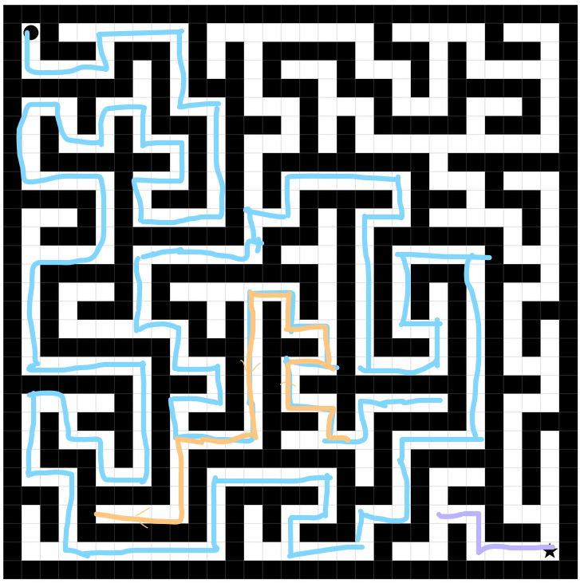
occupancy_adj_txt = [34.099616858237546, 15.328467153284672, 24.90974729241877, 29.20353982300885, 12.25296442687747, 42.28855721393035, 3.7593984962406015, 57.961783439490446, 46.41509433962264, 95.6989247311828]
occupancy_ascii_txt = [0.0, 0.0, 0.0, 0.0, 0.0, 0.0, 0.0, 0.0, 0.0, 4.301075268817205]
“At first, I made some missteps. I kept misreading the grid – thinking I was at (0,0) or (0,1) when I was actually at (1,1). Also, I initially mistook spaces for walls, which threw me off. After re-reading the maze carefully and realizing my errors, I started fresh.” Lijkt wel intentioneel het begin goed te doen, maar bakt er weinig van. Omschrijft dat hij probeert vanaf begin en eind naar elkaar toe te werken, en de laatste 3 stappen zijn ook correct. Alles daartussen is fout.
occupancy_jpg = [1.9157088122605364, 4.37956204379562, 1.083032490974729, 0.8849557522123894, 0.3952569169960474, 0.0, 0.7518796992481203, 0.0, 0.0, 0.0]
Run 1: eindpunt fout geidentificeerd. Pad ook gauw fout. Lijkt op een mengsel van muren missen, rare waypoints volgen, trappetjes maken en soms proberen het pad een beetje te volgen 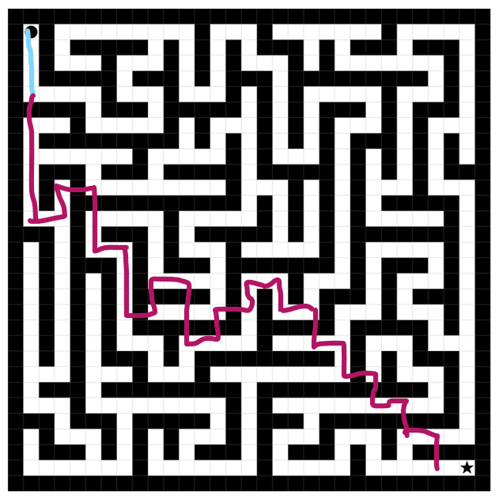.
Run 2: De summary klinkt alsof de eerste stappen intentioneel goed zijn, alles daarna lijkt op een trappetje en gok. 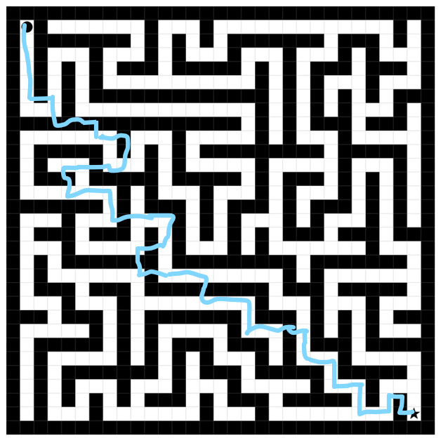
Run 3: een rare kronkel die ik niet kan verklaren. Ik kan ook niet bepalen of de eerste stappen intentioneel zijn en uit begrip komen of niet.
Run 4: heeft alleen de start goed, niet de eerste stap.
Run 5: heeft alleen de start goed, niet de eerste stap.
Run 7: heeft alleen de start goed, alles erna is onzin.
occupancy_json = [11.877394636015326, 35.03649635036496, 1.8050541516245486, 15.04424778761062, 3.557312252964427, 21.393034825870647, 30.075187969924812, 15.92356687898089, 7.169811320754717, 33.33333333333333]
occupancy_tokenized_txt = [39.46360153256705, 100.0, 7.581227436823104, 100.0, 7.905138339920949, 7.462686567164178, 100.0, 13.375796178343949, 6.415094339622642, 11.827956989247312]
Run 2: gewoon goed. Omschrijft een iteratrief proces van DFS en self-checks.
Run 4: gewoon goed. Omschrijft een iteratief proces. Start eerst bij begin en probeert op te lossen. Start dan bij eind en probeert andersom op te lossen om zo verschillende paden aan elkaar te maken.
Run 7: goed. Omschrijft een iteratief proces waar eigen fouten worden opgelost ->> wat is dan de reden dat hij bij dit soort momenten niet met de vinger gaat wijzen??

Jpg line : Conclusie: gebruiken allemaal (0,1) en (14,13) als begin/eind. Wat gaat er mis?
Run 1: begin/eind fout geidentificeerd. Loopt in allemaal trappetjes maar het is best wel random.
Run 2: begin/eind fout geidentificeerd. Loopt in allemaal trappetjes maar het is best wel random.
Run 3: begin/eind fout geidentificeerd. Loopt in allemaal trappetjes maar het is best wel random. Zegt dat 14,13 eind is, maar loopt tm 14,14 (via 14,13).

Json line:
Run 1: doet het begin goed, en pakt een punt ergens rond het eind als waypoint. Gaat mis in proberen daar op uit te komen.
Run 2: doet het begin goed en gaat daarna met trappetje bijna meteen naar eind.
Run 3: reasoning gaat goed maar summary stopt plots. Loopt in eindantwoord een ander pad dan omschreven in reasoning.

Adjaceny JSON line:
Run 1: doet BFS ‘mentally’. Reasoning summary stopt plots.
Run 2: niks bijzonders
Run 3: niks bijzonders.
Adjacency text line:
Run 1: 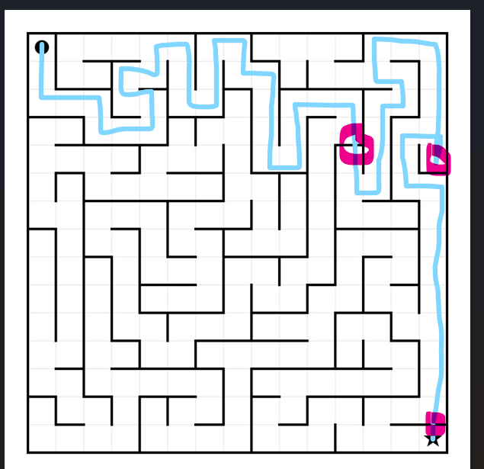 maakt 1 foutje en volgt daarna weer de regels. Dan een dead-end zet met correcte backtrack! Op het eind nog een foutje.
Run 2:
Run 3:
Tokenized line:
Run 1: Alles goed behalve het laatste muurtje. Geen uitleg hiervoor in summary. 

R – Allo
line_adj_json = [46.92307692307692, 100.0, 100.0, 100.0, 100.0, 100.0, 100.0, 100.0, 100.0, 100.0]
Run 1: “First, I'll take that JSON data and turn it into something usable. An adjacency list is what I need. Each node (a coordinate on the grid) will point to its neighbors. I'll convert it to a dictionary for easy lookups: `(row, col) -> [[neighbor_row, neighbor_col], ...]`.” “I'll read the data from JSON, create a graph dictionary where the key is a tuple for the node coordinate and the value is a list of its neighbor coordinates.” Omschrijft een algoritme, ik vermoed dat dit met code is gedaan maar weet het niet zeker. begint supergoed, tot de eerste rule-break dan barst het los en gaat hij kriskras rondlopen. Eindigt buiten het vierkant. 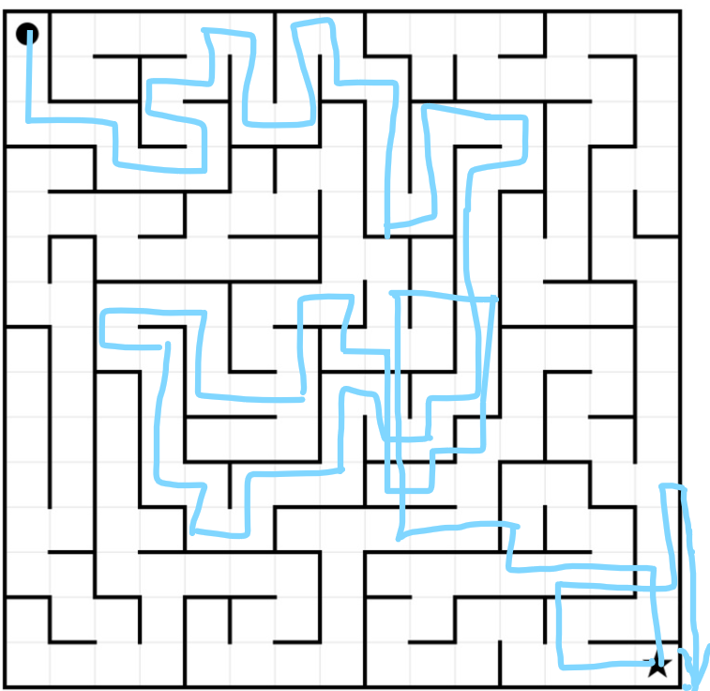
line_adj_txt = [7.6923076923076925, 100.0, 53.62318840579711, 100.0, 0.7936507936507936, 98.0, 100.0, 2.564102564102564, 58.333333333333336, 100.0]
Run 1: Omschrijft een algoritme, ik vermoed dat dit met code is gedaan maar weet het niet zeker. Geen coherent verhaal. Pad is helemaal niet goed. 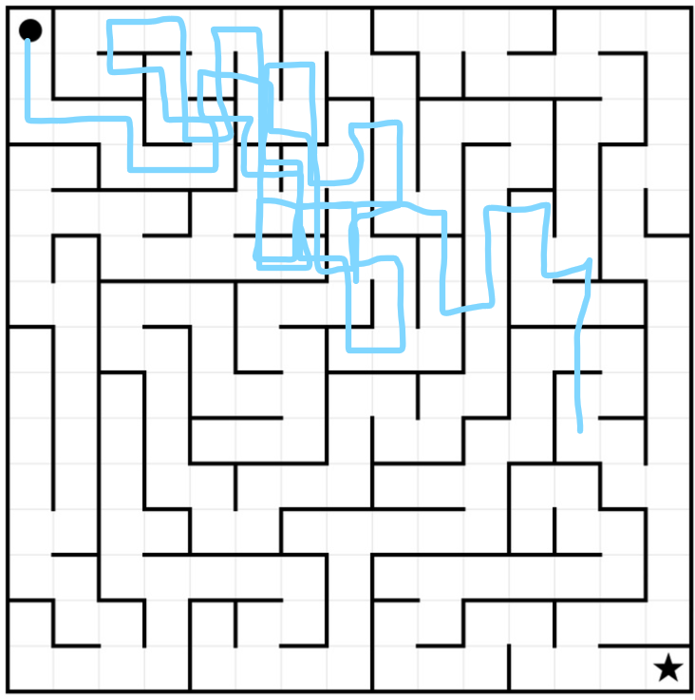
Run 3: “performing a depth-first search while trying to move "down and right" as much as possible to reach the target quicker”. Loopt helemaal goed, snijdt opeens af en loopt daarna weer goed door. 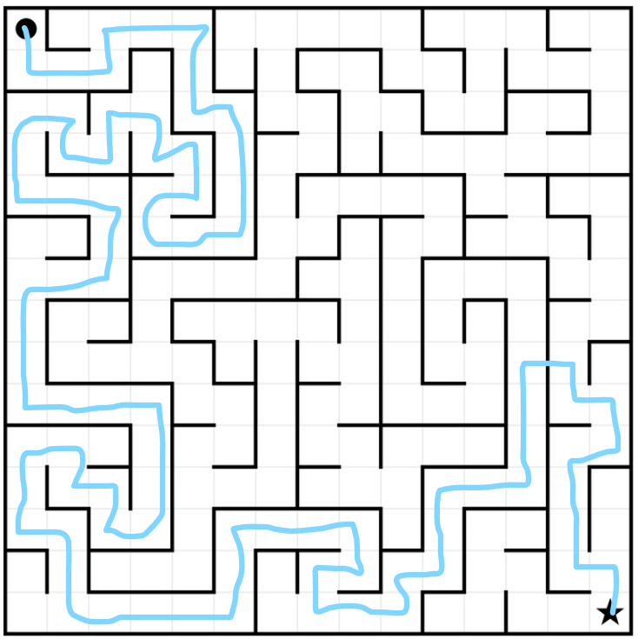
Run 5:
Run 6:
Run 8:
Run 9:
line_jpg = [0.7692307692307693, 1.4705882352941175, 1.4492753623188406, 0.0, 0.0, 0.0, 0.0, 0.0, 0.7575757575757576, 0.0]
Run 1: het begin heeft qua vorm een gelijkenis met wat het moet zijn (paars), maar op de verkeerde plek dus ik kan niet helemaal opmaken of dit opzettelijk is of niet. Verder klinkklare onzin, summary beschrijft wel iteratief proces. 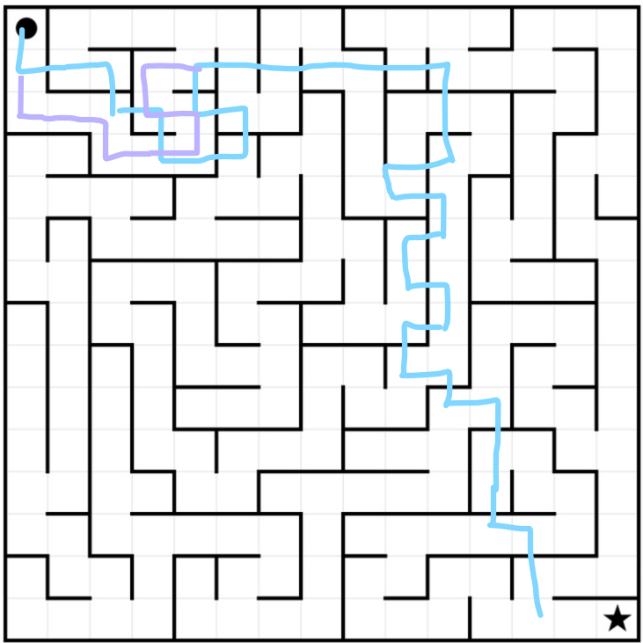
Run 2: beginpunt verkeerd. Omschrijft ‘fork in the road’ op 2 plekken waar gewoon alleen een bocht is. Ik denk vertaalfout van img -> txt. Pad is onzin.
Run 3: begin/eind fout. Omschrijft een ‘T-junction’ waar gewoon een bocht is. Pad is onzinnig maar ik kan niet bepalen of de eerste 2 stappen intentioneel zijn of niet. 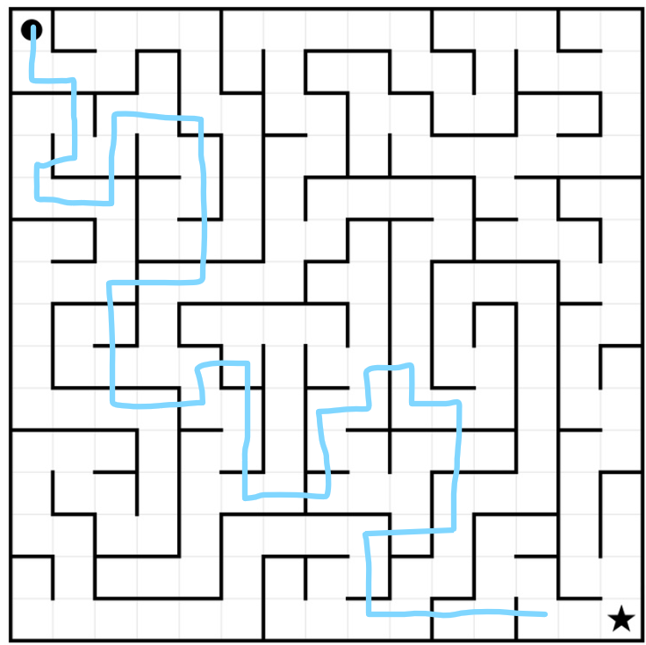
Run 9:
line_json = [27.692307692307693, 14.705882352941178, 10.144927536231885, 12.5, 9.523809523809524, 26.0, 19.696969696969695, 29.48717948717949, 1.5151515151515151, 32.608695652173914]
line_tokenized_txt = [33.07692307692307, 39.705882352941174, 7.971014492753622, 5.357142857142857, 39.682539682539684, 100.0, 100.0, 50.0, 60.60606060606061, 100.0]
Run 1: uitleg licht het Antwoord niet echt toe. Omschrijft het process maar niet met specifieke omschrijvingen.
Run 2: snijdt een stuk in het midden opeens af, maar doet de rest van de oplossing weer goed. 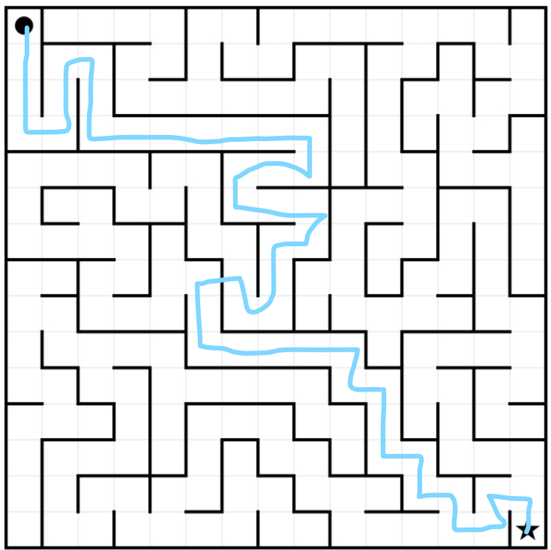
Run 3: beginstapjes goed, daarna chaos. Loopt veel loops door zichzelf met “right up left up” en trappetjes. Summary legt uit dat hij de maze moeilijk vindt.
Run 4:
Run 5:
Run 6:
Run 7:
Run 8:
Run 9:
Run 10:
occupancy_adj_json = [46.15384615384615, 100.0, 38.405797101449274, 100.0, 34.523809523809526, 100.0, 100.0, 100.0, 71.21212121212122, 100.0]
Run 1: gebruikt een script. “ I started by building the adjacency map which made it easier to lookup neighbors, making the BFS faster”. -> doen de adj’s het beter? Is dit dan omdat hij daar overal code gebruikt? Doen de non-adj’s het slechter omdat de omzetting naar adj niet goed lukt en dus foute BFS gebeurt?
Run 3: gaat heel lang goed tot hij opeens in zichzelf gaat kringelen. Summary is niet behulpzaam.
Run 5:
Run 9:
occupancy_adj_txt = [27.692307692307693, 100.0, 7.246376811594203, 14.285714285714285, 9.126984126984127, 77.0, 25.757575757575758, 67.94871794871796, 39.39393939393939, 100.0]
occupancy_ascii_txt = [1.5384615384615385, 5.88235294117647, 0.0, 0.0, 0.0, 0.0, 3.0303030303030303, 1.282051282051282, 1.5151515151515151, 0.0]
Run 1: begin/eind fout. Lijkt de hele layout niet te snappen, en hoe de cellen en muren werken. Kan dit voor enkele stapjes en dan helemaal niet meer.
Run 2: begin fout. Ik denk dat hij het begin echt probeert en daarna de tel/weg/regels kwijt raakt. 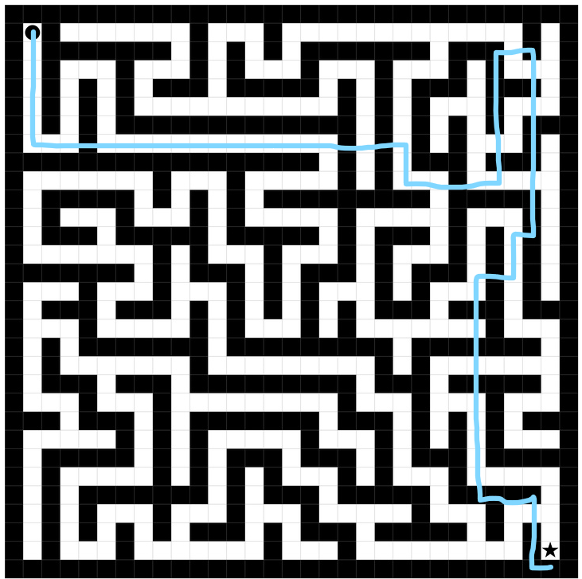
Run 7:
Run 8:
Run 9:
occupancy_jpg = [1.153846153846154, 0.0, 0.0, 0.0, 0.0, 0.0, 0.0, 0.0, 0.0, 0.0]
Run 1: eindpunt fout. Omschrifjt dat veel corridors ‘E-shaped’ zijn. Zo lees je vaker bij de JPG’s dat de muur/corridor vormen worden omschreven, ik vermoed dat in de vertaling van img -> tekst, de muren worden omschreven als vorm maar niet systematisch omschreven.
occupancy_json = [0.38461538461538464, 27.941176470588236, 5.797101449275362, 39.285714285714285, 3.1746031746031744, 7.000000000000001, 3.0303030303030303, 0.0, 3.0303030303030303, 7.608695652173914]
occupancy_tokenized_txt = [25.384615384615383, 100.0, 4.3478260869565215, 100.0, 50.79365079365079, 10.0, 18.181818181818183, 61.53846153846154, 0.7575757575757576, 100.0]
Run 1: gaat gewoon goed tot hij opeens rogue gaat en dan terug naar regios waar hij al is geweest en het vierkant uit. Is vaker gebeurd met deze maze in Andere representaties. 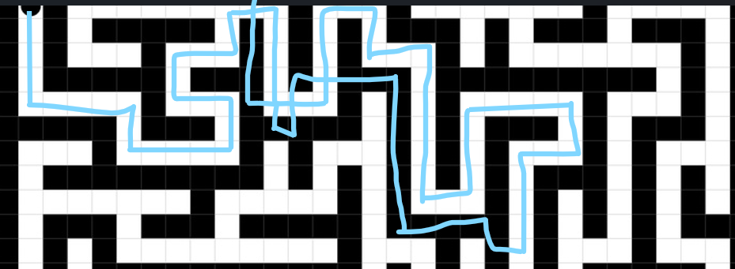
Run 3: “ I also notice a general strategy of going to the right then making a drop-down.” Gaat een paar stapjes goed en daarna rogue, door muren heen, random trappen en in zichzelf.
Run 5:
Run 6:
Run 7:
Run 8:
Run 9:

R - EGO
line_adj_json = [3.076923076923077, 100.0, 15.217391304347828, 100.0, 35.714285714285715, 100.0, 100.0, 100.0, 62.121212121212125, 100.0]
line_adj_txt = [2.307692307692308, 20.588235294117645, 0.7246376811594203, 100.0, 0.0, 11.0, 0.0, 0.0, 46.21212121212121, 0.0]
line_jpg = [0.7692307692307693, 1.4705882352941175, 1.4492753623188406, 0.0, 0.0, 0.0, 0.0, 0.0, 1.5151515151515151, 0.0]
line_json = [3.076923076923077, 36.76470588235294, 9.420289855072465, 0.0, 14.285714285714285, 26.0, 18.181818181818183, 7.6923076923076925, 7.575757575757576, 30.434782608695656]
line_tokenized_txt = [1.5384615384615385, 29.411764705882355, 1.4492753623188406, 100.0, 0.0, 0.0, 100.0, 100.0, 0.7575757575757576, 100.0]
occupancy_adj_json = [34.23076923076923, 38.23529411764706, 10.869565217391305, 100.0, 0.0, 36.0, 65.15151515151516, 50.0, 0.7575757575757576, 100.0]
occupancy_adj_txt = [1.5384615384615385, 41.17647058823529, 13.768115942028986, 0.0, 0.0, 0.0, 26.515151515151516, 100.0, 5.303030303030303, 14.130434782608695]
occupancy_ascii_txt = [0.7692307692307693, 6.61764705882353, 0.36231884057971014, 4.464285714285714, 3.1746031746031744, 5.5, 0.0, 0.0, 0.3787878787878788, 4.3478260869565215]
occupancy_jpg = [1.5384615384615385, 1.4705882352941175, 1.4492753623188406, 0.0, 0.0, 0.0, 0.0, 0.0, 0.7575757575757576, 0.0]
occupancy_json = [3.8461538461538463, 5.88235294117647, 2.1739130434782608, 10.714285714285714, 15.873015873015872, 0.0, 10.606060606060606, 6.41025641025641, 1.5151515151515151, 10.869565217391305]
occupancy_tokenized_txt = [27.307692307692307, 48.529411764705884, 5.797101449275362, 0.0, 2.380952380952381, 3.5000000000000004, 39.39393939393939, 23.076923076923077, 6.0606060606060606, 15.217391304347828]

NR - COORDS
line_adj_json = [2.2900763358778624, 28.985507246376812, 31.654676258992804, 40.35087719298245, 3.937007874015748, 18.81188118811881, 7.462686567164178, 36.708860759493675, 11.278195488721805, 27.659574468085108]
line_adj_txt = [8.396946564885496, 27.536231884057973, 10.79136690647482, 15.789473684210526, 4.724409448818897, 23.762376237623762, 4.477611940298507, 3.79746835443038, 5.263157894736842, 34.04255319148936]
line_jpg = [3.0534351145038165, 1.4492753623188406, 2.158273381294964, 1.7543859649122806, 0.7874015748031495, 0.9900990099009901, 1.4925373134328357, 1.2658227848101267, 2.2556390977443606, 2.127659574468085]
line_json = [1.5267175572519083, 5.797101449275362, 1.4388489208633095, 1.7543859649122806, 3.937007874015748, 0.9900990099009901, 1.4925373134328357, 2.5316455696202533, 2.2556390977443606, 2.127659574468085]
line_tokenized_txt = [0.7633587786259541, 0.0, 0.0, 7.017543859649122, 1.574803149606299, 0.9900990099009901, 0.0, 0.0, 0.0, 2.127659574468085]
occupancy_adj_json = [25.67049808429119, 8.02919708029197, 3.2490974729241873, 54.86725663716814, 14.624505928853754, 42.28855721393035, 63.90977443609023, 14.64968152866242, 6.415094339622642, 13.978494623655912]
occupancy_adj_txt = [5.747126436781609, 6.569343065693431, 3.2490974729241873, 32.743362831858406, 9.881422924901186, 24.378109452736318, 26.31578947368421, 32.48407643312102, 26.037735849056602, 34.40860215053764]
occupancy_ascii_txt = [0.0, 0.0, 0.0, 0.0, 0.0, 0.0, 0.0, 0.0, 0.0, 0.0]
occupancy_jpg = [0.0, 0.0, 0.0, 0.0, 0.0, 0.0, 0.0, 0.0, 0.0, 0.0]
occupancy_json = [0.38314176245210724, 0.7299270072992701, 0.36101083032490977, 6.1946902654867255, 3.557312252964427, 8.45771144278607, 3.7593984962406015, 3.1847133757961785, 0.37735849056603776, 9.67741935483871]
occupancy_tokenized_txt = [0.38314176245210724, 0.7299270072992701, 0.36101083032490977, 6.1946902654867255, 4.3478260869565215, 6.467661691542288, 8.270676691729323, 5.7324840764331215, 0.37735849056603776, 11.827956989247312]
NR - ALLO
line_adj_json = [0.0, 0.0, 0.0, 1.7857142857142856, 3.1746031746031744, 8.0, 1.5151515151515151, 1.282051282051282, 0.0, 2.1739130434782608]
line_adj_txt = [0.0, 0.0, 0.0, 1.7857142857142856, 3.968253968253968, 10.0, 1.5151515151515151, 1.282051282051282, 0.0, 2.1739130434782608]
line_jpg = [np.nan, 0.0, 0.0, 3.571428571428571, 0.7936507936507936, np.nan, np.nan, np.nan, 0.0, 10.869565217391305]
line_json = [1.5384615384615385, 4.411764705882353, 0.7246376811594203, 1.7857142857142856, 1.5873015873015872, 8.0, 0.0, np.nan, 0.7575757575757576, np.nan]
line_tokenized_txt = [0.0, np.nan, 0.0, 0.0, 0.0, np.nan, 3.0303030303030303, 0.0, 0.0, np.nan]
occupancy_adj_json = [0.7692307692307693, 1.4705882352941175, 2.1739130434782608, np.nan, 2.380952380952381, 7.000000000000001, 2.272727272727273, 2.564102564102564, 1.5151515151515151, 8.695652173913043]
occupancy_adj_txt = [0.0, np.nan, 0.7246376811594203, 0.0, 0.0, 8.0, 3.0303030303030303, np.nan, 0.7575757575757576, 0.0]
occupancy_ascii_txt = [0.0, 0.0, 0.7246376811594203, 2.6785714285714284, 0.0, np.nan, 2.272727272727273, 1.9230769230769231, 0.0, 3.260869565217391]
occupancy_jpg = [0.0, 0.0, 0.0, 0.8928571428571428, np.nan, np.nan, np.nan, np.nan, np.nan, np.nan]
occupancy_json = [0.0, 0.0, 0.0, 0.8928571428571428, 2.380952380952381, 0.0, 0.7575757575757576, 0.641025641025641, 0.0, 1.0869565217391304]
occupancy_tokenized_txt = [0.0, 0.0, 0.0, 1.7857142857142856, 2.380952380952381, 6.0, 3.0303030303030303, 1.9230769230769231, 0.0, 4.3478260869565215]

NR - EGO
line_adj_json = [0.0, 0.0, 0.7246376811594203, 0.0, 0.0, 0.0, 0.0, 0.0, 0.0, 0.0]
line_adj_txt = [1.5384615384615385, 4.411764705882353, 0.0, 0.0, 0.0, 0.0, 0.0, 0.0, 0.7575757575757576, 0.0]
line_jpg = [1.5384615384615385, 5.88235294117647, 0.7246376811594203, 0.0, 0.0, 0.0, 0.0, 0.0, 0.7575757575757576, 0.0]
line_json = [1.5384615384615385, 0.0, 0.7246376811594203, 0.0, 0.0, 0.0, 0.0, 0.0, 0.7575757575757576, 0.0]
line_tokenized_txt = [0.7692307692307693, 0.0, 0.0, 0.0, 0.0, 0.0, 0.0, 0.0, 0.0, 0.0]
occupancy_adj_json = [0.0, 0.0, 0.0, 0.0, 0.0, 0.0, 0.0, 0.0, 0.7575757575757576, 0.0]
occupancy_adj_txt = [1.5384615384615385, 0.0, 0.0, 0.0, 0.0, 0.0, 0.0, 0.0, 0.7575757575757576, 0.0]
occupancy_ascii_txt = [0.0, 0.0, 0.0, 0.0, 0.0, 0.0, 0.0, 0.0, 0.0, 0.0]
occupancy_jpg = [0.7692307692307693, 0.0, 0.0, 0.0, 0.0, 0.0, 0.0, 0.0, 0.3787878787878788, 0.0]
occupancy_json = [0.0, 0.0, 0.36231884057971014, 0.0, 0.0, 0.0, 0.0, 0.0, 0.3787878787878788, 0.0]
occupancy_tokenized_txt = [0.38461538461538464, 4.411764705882353, 0.0, 0.0, 0.0, 0.0, 0.0, 0.0, 0.3787878787878788, 0.0]

